della Commissione gestione e finanze
sul messaggio 16 febbraio 2022 concernente la richiesta di un credito d’investimento di fr. 1'397'000.- quale contributo alla Fondazione Sirio per la ristrutturazione della casa con occupazione "Casa Sirio" a Breganzona

- INTRODUZIONE
Con questo messaggio il Consiglio di Stato propone la concessione di un sussidio unico a fondo perso alla Fondazione Sirio per la ristrutturazione della casa con occupazione “Casa Sirio” a Breganzona, affinché questa struttura possa diventare più efficiente e conforme agli standard previsti dal settore.
Attualmente “Casa Sirio”, che ha un’occupazione con casistica psichica complessa, è una struttura che dispone di 12 posti diurni e notturni. Gli ospiti di questa struttura soffrono di una disabilità psichica di grado medio-grave e necessitano un periodo di stimolazione delle abilità e delle risorse individuali e di accompagnamento per un possibile reinserimento nella società.
Inizialmente la struttura era un insieme di appartamenti protetti. A partire dal 2018 l’utilizzo di questa casa è stato riconvertito per seguire l’evoluzione della casistica e dei conseguenti bisogni socioeducativi diventando casa con occupazione. Oggi risulta necessario ultimare il processo di riconversione tramite dei lavori di ristrutturazione interna.

- LA FONDAZIONE SIRIO E LE SUE ATTIVITÀ
La Fondazione Sirio, costituita nel 1967, inizialmente portava il nome Pro Malati di Casvegno, riprendendo le attività dell’omonimo gruppo creato nel 1949. Strettamente legata all’allora Ospedale neuropsichiatrico cantonale, oggi confluito nell’OSC, le sue prime attività erano inizialmente rivolte all’ambito del tempo libero e all’acquisto di materiale per l’utenza e/o l’Ospedale.
In seguito si è passati all’offerta di percorsi di reintegrazione professionale alle persone ricoverate, in particolare con l’apertura nel 1961 del Bar Centro sociale a Casvegno. Ed è grazie all’entrata in vigore della Legge sull’assistenza sociopsichiatrica nel 1985 che gli obiettivi si sono meglio definiti, integrando attività a sostegno dell’utenza più fragile sia in supporto all’OSC sia in gestione autonoma da parte della Fondazione.
La denominazione attuale, pensata per eliminare qualsiasi riferimento alla malattia. risale al 1992.
La Fondazione Sirio si occupa in generale di persone con problematiche cliniche e sociali rilevanti ed in particolare di adulti beneficiari o in attesa di una rendita di invalidità con disabilità psichica e conseguenti difficoltà relazionali. Ad ogni utente viene garantito il massimo rispetto e, ove possibile, l’opportunità di scegliere liberamente e autonomamente il singolo percorso di crescita individuale e professionale.
Le strutture e i servizi della Fondazione Sirio si suddividono in ambito abitativo, lavorativo, ricreativo e progettuale. La dimensione delle diverse realtà di presa in carico è dettata dalle esigenze e dalle necessità segnalate dalla società in cui essa opera. Ogni ambito istituzionale ha un’autonomia gestionale, perseguendo un proprio progetto specifico di sviluppo.
Le proposte residenziali, con gradi diversi di protezione, hanno l’obiettivo di rispondere ai bisogni e desideri degli utenti collocati e di essere aderenti al concetto globale d’integrazione nel tessuto sociale puntando laddove possibile al reinserimento sul territorio. Le attività lavorative proposte sono orientate, in linea di principio, allo sviluppo delle potenzialità e capacità del singolo e al reinserimento lavorativo, oltre che fornire servizi e prodotti richiesti dal mercato. Le consulenze erogate garantiscono informazioni e sostegno nell’attivazione di prestazioni sociali e progetti volti a sostenere l’utente e/o la sua famiglia nelle diverse aree di vita (sociale, abitativa, formativa-professionale, finanziaria e amministrativa). Vi sono infine le attività di tempo libero che si muovono sull’ambito ricreativo, sportivo e culturale in una logica di inclusione con l’obiettivo di abbattere l’isolamento sociale.
Per quanto riguarda le strutture, esse sono divise in case con occupazione e laboratori protetti. Le prime sono Casa Nikaypa a Bellinzona, Casa Sirio a Breganzona, Casa Mistral a Balerna, Casa Alveare a Muralo e Casa Usignolo a Minusio. I laboratori sono invece il Bar Centro Sociale nel quartiere di Casvegno a Mendrisio e i Laboratori Dragonato a Bellinzona.
La Fondazione Sirio sta attuando alcuni importanti progetti al proprio interno, tra i quali la rivisitazione e l’implementazione del progetto di sviluppo individuale basato sui punti di forza della persona, l’ottimizzazione delle collaborazioni tra il servizio di consulenza sociale e le differenti strutture per favorire l’accesso alla consulenza a utenti e operatori, la preparazione, in collaborazione con il dipartimento DEASS della SUPSI, di un nuovo concetto di presa in carico per utenti psico-geriatrici e un progetto in collaborazione con la Fondazione youlabor sull’inclusione sociale e professionale di giovani in situazione di vulnerabilità, con partecipazione di utenti delle nostre strutture abitative e viceversa oltre a scambi con i Laboratori Dragonato.
A seguito dei due anni di pandemia, la Fondazione è confrontata con un numero significativo di richieste che riguardano giovani tra i 18 e i 25 anni ai quali è necessario offrire delle opportunità d’inclusione nella società dal punto di vista abitativo relazionale e lavorativo.
Tutte le strutture della Fondazione propongono posti di passaggio e non di arrivo, luoghi dove poter costruire il proprio futuro. Le riflessioni affrontate all’interno della Fondazione oltre agli aspetti riabilitativi e pedagogici vertono sulla funzionalità delle strutture, in particolare per le case è importante disporre di stanze singole con servizi individuali e di spazi dove sperimentarsi in attività della vita quotidiana e in attività creative o di gruppo. In questo senso si inserisce la ristrutturazione di Casa Sirio.

Qui di seguito riassuntivamente alcuni dati sulla Fondazione:
Posti letto in strutture | 50 + 15 in appartamento
Posti in laboratori | 33 tempi pieni (c.a 70 utenti seguiti)
Partecipazioni ad attività del tempo libero | 1'100 (pre Covid)
Ore di consulenza a persone beneficiarie di AI | 1’143
Famiglie con persone beneficiarie di AI | 1’131
Persone o famiglie con persone non beneficiarie di AI | 85
Personale in generale | Ca 100 persone

- IL CONTESTO DELLE STRUTTURE LISPI
La Legge sull’integrazione sociale e professionale degli invalidi del 14 marzo 1979 (LISPI) persegue lo scopo di escludere ogni forma di emarginazione, garantendo la costruzione di strutture appropriate, organizzando i servizi di integrazione e applicando i provvedimenti necessari. Nel nostro Cantone sono attivi 21 Enti che gestiscono 80 strutture suddivise tra case con occupazione, case senza occupazione, appartamenti protetti, centri diurni e laboratori protetti. Queste strutture contano 1’700 posti per la presa a carico di persone con disabilità adulte e sussidiate in base alla LISPI.
Nella Pianificazione 2019-2022 il Consiglio di Stato aveva indicato le strutture e servizi per invalidi adulti finanziati dalla Legge sull’integrazione sociale e professionale degli invalidi. Per il periodo pianificato veniva stimato un fabbisogno di 160 nuovi posti, di cui 70 con presa in carico diurna, 10 notturna e 80 diurna e notturna. La casa con occupazione “Casa Sirio” rientra negli intendimenti della Pianificazione, sia per numero di posti offerti sia per la tipologia di utenza che presenta deficit psichico.

- CASA SIRIO E IL NUOVO PROGETTO DI CASA CON OCCUPAZIONE
Attualmente Casa Sirio è una struttura che dispone di 20 camere con servizi in comune ma garantisce 12 posti diurni e notturni. Il nuovo progetto prevede una ristrutturazione interna e il risanamento energetico dell’edificio. Il numero di camere scenderà a 14, ma con servizi igienici indipendenti.
Qui di seguito le principali modifiche di contenuto, richieste anche dagli aggiornamenti degli standard minimi di superficie dei locali, per le quali la Città di Lugano ha già rilasciato con procedura ordinaria la licenza edilizia:
- al piano inferiore/seminterrato al posto dell’appartamento del custode e della camera d’emergenza, verrà realizzato un nuovo laboratorio per gli utenti;
- al piano terreno gli spazi verranno riorganizzati in modo da creare un laboratorio per gli ospiti, una sala riunioni e un ufficio;
- al primo piano dalle attuali 10 camere con servizi in comune si passerà a 7 camere con locale wc e doccia privata di cui una adatta a persone con disabilità. Inoltre troverà posto una camera per il sorvegliante, un servizio wc in comune e un ripostiglio;
- al secondo piano dalle attuali 10 camere con servizi in comune si passerà a 7 camere con locale wc e doccia privata di cui una adatta a persone con disabilità.
Verranno risanate le facciate dell’edificio, verrà mantenuta la struttura del tetto a due falde ma sarà risanata la copertura, sostituendo le attuali tegole e costruendo un sottotetto in funzione di un miglior isolamento. Questi interventi permetteranno un risanamento energetico così da rispettare e superare le norme energetiche attualmente in vigore secondo il Regolamento sull’utilizzazione dell’energia (RUEn).
Verranno rifatti i parapetti delle terrazze, non più a norma, e realizzato un ascensore esterno che dal piano strada permetterà di raggiungere tutti i piani e che porterà l’attuale volume, m³ 3'015.0, ad un valore complessivo di m³ 3'137.0.
Gli interventi, che potranno iniziare non appena sarà cresciuta in giudicato la decisione del Gran Consiglio, si protrarranno per ca. 14 mesi e in questo periodo gli utenti e il personale dovranno spostarsi alloggiando presso la Locanda Castagnola a Lugano, una soluzione che garantisce i contatti usuali con servizi, medici e famiglie e risulta essere la più funzionale dal punto di vista logistico, organizzativo e finanziario. Costo per questa soluzione transitoria della durata totale di 18 mesi ammonta a fr. 10'000.- al mese.

- COSTI E FINAZIAMENTI
Il progetto di riconversione di “Casa Sirio” ha dovuto fare i conti con l’importante aumento dei costi di alcuni materiali dovuto alla scarsa reperibilità sul mercato nel periodo della pandemia. Per questo motivo il preventivo è stato affinato nel corso del 2021 e l’ultima versione datata 3 dicembre presenta costi totali pari a fr. 2'599'399.-. Il perito incaricato dall’Ufficio degli invalidi ha quindi seguito l’evoluzione del preventivo determinando, in via definitiva, un importo sussidiabile pari a fr. 2'042'000.-.

Qui di seguito il preventivo definitivo del 3 dicembre 2021 indicato nel messaggio:
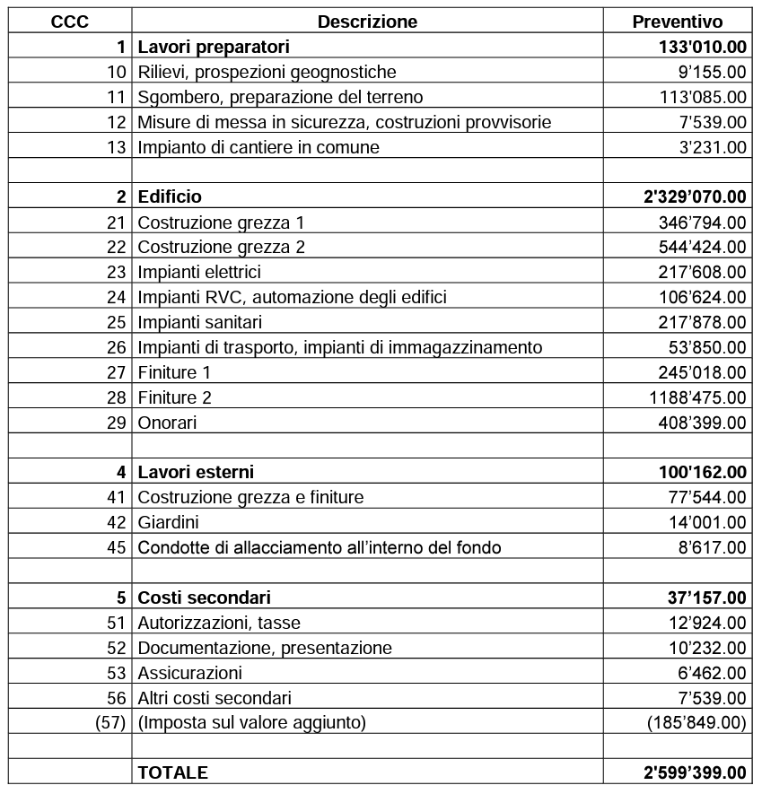
Il messaggio presenta ulteriori indicazioni sui lavori previsti ed alcuni interventi già attuati per ragioni d’urgenza e con l’avvallo della Divisone dell’azione sociale e delle famiglie (DASF) e dell’Ufficio di consulenza tecnica e dei lavori sussidiati (UCTLS).
In merito al rispetto delle norme in materia di commesse pubbliche, il messaggio precisa che, in base all’art. 45 della LCPubb e all’art. 60 del (RLCPubb/CIAP), la Fondazione Sirio verrà accompagnata dal Centro di competenza in materia di commesse pubbliche (CCCPubb), tramite un’analisi delle commesse necessarie e una definizione delle procedure da adottare nella fase iniziale e una costante vigilanza sulla pertinenza e la correttezza delle commesse pubbliche deliberate ed effettuate.
Per quanto attiene al contributo a carico del Cantone, in base all’art. 12 cpv. 1 LISPI, lo stesso ammonta a fr. 1'397'000.- pari al 70% dell’importo sussidiabile quantificato dal perito incaricato ammontante a fr. 2'042'000.-. La necessità di mezzi propri della Fondazione Sirio ammonta a fr. 1'174'999.-.
Ricordiamo che il progetto è in sintonia con il Programma di Legislatura 2019- 2023, in particolare con l’asse strategico 3 "Qualità di vita", obiettivi 28 e 30.

- CONCLUSIONI
Dall’analisi delle considerazioni proposte nel messaggio, la Commissione gestione e finanze ritiene siano date le condizioni per approvare il progetto di ristrutturazione della casa con occupazione "Casa Sirio" a Breganzona, che sono in sintonia con gli intendimenti previsti dalla pianificazione settoriale degli invalidi e con gli intendimenti cantonali indicati nel programma di Legislatura 2019-2023, e per concedere alla Fondazione Sirio i mezzi finanziari proposti dal Governo.
Sulla base delle indicazioni presentate nel messaggio e delle considerazioni esposte nel presente rapporto si propone pertanto al Gran Consiglio di approvare la proposta del Governo e il Decreto legislativo allegato al messaggio.

Per la Commissione gestione e finanze:
Lorenzo Jelmini, relatore
Agustoni - Balli - Bignasca - Biscossa -
Bourgoin - Caprara - Caverzasio - Dadò -
Durisch - Ferrara - Gianella Alessandra -
Guerra - Pamini - Pini - Quadranti - Sirica

